Пила для мяса

Модели SOP/1550 – SOG/1830

Инструкция по эксплуатации

Содержание

Глава 1. Введение

Общие рекомендации по безопасности

Рекомендации по безопасности при эксплуатации
Рекомендации по безопасности во время технического обслуживания
Предупреждающие знаки
Предупреждающие звуковые сигналы

Глава 2. Описание устройства, технические характеристики и установка

Описание
Технические характеристики
Данные устройства
Потребление мощности
Серийный номер
Габаритные размеры
Транспортировка
Установка
Уровень шума

Глава 3. Функционирование устройства

Глава 4. Устройства управления и средства защиты

Список электрических и механических защитных устройств
Список команд и их функции

Глава 5. Управление, регулировка и эксплуатация устройства

Управление и регулировка
Выравнивание пилы
Замена пилы
Эксплуатация

Глава 6. Периодические проверки, техническое обслуживание

Периодические проверки
Электрическая система
Привод
Электрический двигатель

Глава 7. Неполадки и способы их устранения

Глава 8. Схема электрического соединения

Глава 9. Запасные части

Глава 1. Введение

Общие рекомендации

Перед началом работы с устройством внимательно прочитайте инструкцию по эксплуатации.
Костепилку следует использовать только в тех целях, для которых она предназначена, т.е., для распилки костей.
Техническое обслуживание включает несколько простых операций, которые может выполнять технолог или оператор.
Устройство оснащено защитными приспособлениями, обеспечивающими безопасность. Эти приспособления ни в коем случае нельзя снимать.
В помещении, где устанавливается данное устройство, не должно быть взрывоопасных веществ.

Фирма-производитель не несёт ответственности за ущерб и травмы, возникшие в результате неправильного обращения с устройством.

Рекомендуется использовать оригинальные запасные части, которые нужно заказывать у производителя.

Внимание!

Данная инструкция является неотъемлемой частью устройства. Её следует хранить в защищённом месте таким образом, чтобы она всегда была доступна для пользователя. Запрещается вносить в инструкцию изменения.

Продажа

Если Вы продаёте устройство, следует уведомить об этом производителя.

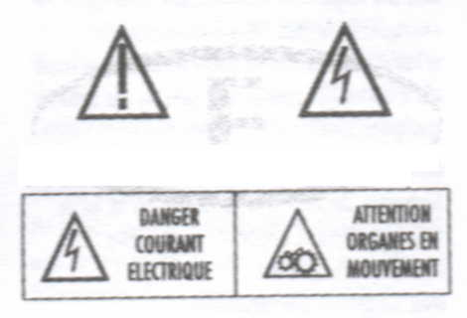
Рекомендации по безопасности

Предупреждения об опасности осуществляется при помощи специальных знаков (см. рис.)

Внимание!

Фирма-производитель не несёт ответственности за ущерб и травмы, возникшие в результате неправильного обращения с устройством.

Соединение с источником энергоснабжения должно соответствовать современным предписаниям (директива CEI 64-8/1-7-1992).

Проверяйте, чтобы провода подачи энергоснабжения находились в идеальном состоянии.

Внимание!

Не позволяйте людям, не имеющим разрешения на эксплуатацию устройства, приближаться к нему.

Починку устройства и его техническое обслуживание должно осуществляться квалифицированными специалистами.

Рекомендации по безопасности во время эксплуатации устройства

Перед началом работы убедитесь в том, что защитные устройства находятся в хорошем состоянии, и на них нет повреждений.

Убедитесь, что:

- Возле устройства нет людей, не имеющих разрешения работать с ним
- На устройстве нет посторонних предметов
- Устройство не издаёт странных звуков
- Если при пуске устройства в эксплуатацию обнаружены шумы, выключите устройство и попытайтесь установить их причину

Перед пуском в эксплуатацию

- Не включайте устройство и не приводите в действие его детали, пока не ознакомитесь с правилами его эксплуатации
- Оператор должен проверить устройство на наличие дефектов
- Не позволяйте людям, не имеющим разрешения на эксплуатацию устройства, приближаться к нему
- Оператор должен ознакомиться с устройствами аварийной остановки
- В случае неполадок устройство следует немедленно выключить
- Если перед установкой, техническим обслуживанием или починкой необходимо снять средства защиты, то это должен сделать квалифицированный специалист
- Убедитесь, что все детали находятся на своих местах, и на поверхности устройства нет посторонних предметов

Внимание!

Проверьте, чтобы все дверцы были закрыты, и включены средства защиты
- Во время рабочего цикла нельзя снимать средства защиты
- Не работайте с другими предметами рядом с работающим устройством
- Держитесь подальше от движущихся частей устройства

Защитные рекомендации во время технического обслуживания

Во время починки и технического обслуживания

- Не мойте электрические части устройства с помощью воды и других жидкостей
- Не используйте агрессивные моющие средства. При использовании моющих средств оператор должен надеть защитные перчатки
- Проверьте элементы управления и по необходимости замените их
- Все операции по починке и техническому обслуживанию устройства осуществляются квалифицированными специалистами
- Перед долгим периодом простоя следует выключить устройство и отключить его от источника энергоснабжения
- Перед выполнением операций по техническому обслуживанию или починке устройства следует отключить его от источника энергоснабжения: а) отключите подачу энергоснабжения, б) убедитесь в том, что основной переключатель выключен, в) с помощью тестера проверьте наличие электрического тока, г) обеспечьте защиту для деталей, находящихся под напряжением

Проверка, проводящаяся раз в полгода

Проверьте все средства защиты

Проверка, проводящаяся раз в год

Квалифицированный специалист должен провести полный осмотр устройства.

Примечание

При необходимости проведения технического обслуживания или починки устройства обращайтесь в службу сервиса.

Фирма-производитель не несёт ответственности за повреждения и ущерб в следующих случаях:

- При неправильном обращении с устройством, допущении до работы с ним людей, не имеющих должной квалификации
- При несоблюдении инструкции при установке устройства
- При подключении устройства к источнику энергоснабжения, не соответствующему ему
- При установке устройства в помещении, не соответствующем требованиям
- При невыполнении мероприятий по техническому обслуживанию или ошибках при их проведении
- При внесении изменений в структуру устройства
- При использовании не оригинальных запасных частей
- При несоблюдении инструкций и предписаний по эксплуатации
- При форс-мажорных обстоятельствах, таких как землетрясение, наводнение и др.

- При работе с устройством операторов, не обладающих должной квалификацией.

Предупреждающие сигналы

- Не снимайте защитные устройства

- В случае возгорания не тушите электроприборы водой

- Не мойте и не смазывайте устройство во время его
работы

Рекомендации по снижению уровня шума

Уровень шума в помещениях, где располагаются костепилки, редко бывает ниже 90 Децибел. Однако следует предусмотреть различные варианты защиты здоровья и слуха от перегрузки. Для этого специалист, отвечающий за безопасность, должен убедиться в том, что:

- Персонал оснащён средствами защиты
- Все операторы знают правила безопасности
- Следует регулярно проверять средства безопасности

Также следует допускать удаление операторов от устройства, особенно тех, кто имеет проблемы со здоровьем (в частности, со слухом).

Информация о воздействии высокого уровня шума

- Нарушения и ухудшения слуха.
- Нарушения сердечно-сосудистой системы, нервной и дыхательной системы.
- Психологические проблемы (в зависимости от индивидуума).
- Утомляемость операторов, снижение производительности труда.

Воздействие на слух человека

Вред от шума повышенного уровня имеет следующие характеристики:

- Он увеличивается по мере продолжительности, но не пропорционально
- Наибольшее воздействие оказывает на людей нетрудоспособного возраста
- При прерывании отдыха и сна имеет более сильное воздействие.
- На восстановление слуха и самочувствия требуется больше времени, чем происходило отрицательное воздействие шума.
- Чтобы смягчить воздействие шума, следует просчитать, на сколько он превышает норму.
- На слух оператора воздействуют два фактора: повышенный уровень шума и его продолжительность.

Глава 2. Описание устройства, технические характеристики и установка
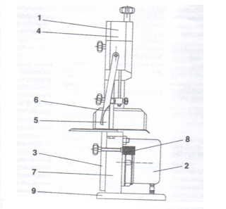

Описание

Костепилка модели 1550-1830 предназначена для распиловки костей различного размера.

Устройство состоит из 9 деталей:

1 – опора
2 – двигатель
3 – съёмная крышка
4 – верхний шкив
5 – пила Рис. 2-1

6 – устройство для продвижения мяса
7 – нижний шкив
8 – защитный микропереключатель
9 – столик
Структура устройства изготовлена из алюминия, эмалированного или анодированного (рис. 2-1, ч. 1).
Нижняя часть устройства включает двигатель (рис. 2-1, ч.2), который соединён непосредственно со шкивом (рис. 2-1, ч. 7)
В верхней части находится второй шкив (рис. 2-1, ч. 4), который выполняет роль направляющей пилы.
Микропереключатель (рис. 2-1, ч.8) расположен в нижней части устройства. Когда открывается крышка, устройство останавливается.
Пила изготовлена из нержавеющей стали. Для нормальной работы должна иметь правильное натяжение.
Для обеспечения безопасности имеются три устройства: 1) устройство для продвижения мяса (рис. 4-1, ч.2), 2) защитное устройство пилы (рис. 4-1, ч.3), 3) порционное устройство (рис. 4-1, ч.4).

Внимание!

Устройство для продвижения мяса при выключении из любой позиции возвращается к нулю.

Технические характеристики
Мощность | кВт | 6
Частота вращения | об./мин | 900
Диаметр шкива | модель 1830 | 200
Диаметр шкива | модель 1550 | 190
Длина пилы | модель 1830 | 1830 мм
Длина пилы | модель 1550 | 1550 мм
Площадь рабочей поверхности | модель 1550 | 330х330
Площадь рабочей поверхности | модель 1830 | 410х410

Потребление электроэнергии

Напряжение: основное: 110 В – 220 – 24 В – 400 В – 50 Гц
дополнительное: 24 В 50 Гц

Мощность: 1 л.с.
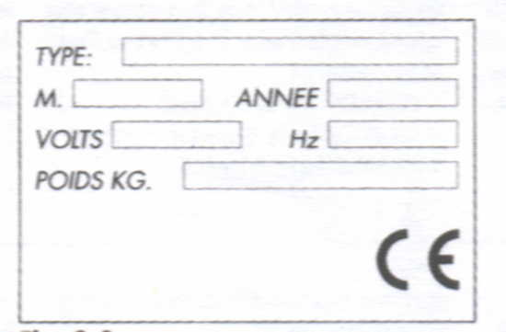
Привод: 6 кВт

Серийный номер
Указан на шильдике.
Размеры устройства
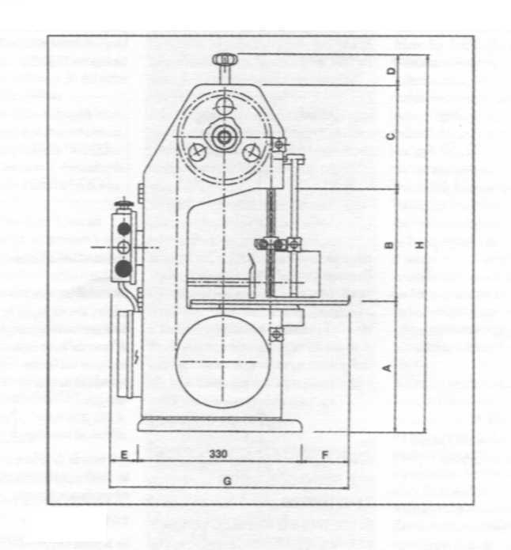
Модель | A | B | C | D | E | F | G | H
1550 | 305 | 250 | 205 | 70 | 60 | 105 | 495 | 830
1830 | 325 | 320 | 240 | 80 | 80 | 175 | 585 | 965

Транспортировка

Благодаря своему компактному дизайну, костепилки свободно поставляются в деревянных ящиках подходящего размера. Вес различается в зависимости от модели.

Модель SOP 1550: 25,5 кг
Модель SOG 1830: 38 кг

Костепилка оснащена столиком, изготовленным из нержавеющей стали, который обеспечивает стабильность.

Устройство поставляется без соединительной вилки, но с указанием спецификаций для подключения к источнику энергоснабжения.

Хотя ящики, в которых поставляются костепилки, достаточно крепкие, не рекомендуется устанавливать их друг на друга высотой более чем 3 метра.

Установка

Костепилка оснащена столиком, изготовленным из нержавеющей стали, который обеспечивает стабильность.

Внимание!

Соединение устройства с источником энергоснабжения должно производиться только квалифицированными специалистами. Перед соединением следует уточнить необходимые данные.

Основной провод подачи энергоснабжения должен входить в распределительную коробку через кабельный канал. Этот канал не должен пересекаться с защитой IP 54.

Провод должен иметь подходящие габариты, также должен быть изолирован и иметь огнеупорное покрытие.

Перед пуском устройства в эксплуатацию убедитесь в том, что двигатель вращается в правильном направлении. Если же нет, выключите устройство и поменяйте местами два фазовых провода в кабеле подачи энергоснабжения.

Соединение с источником энергоснабжения должна проводиться в соответствии со стандартом IN, IT или ТТ, включая средства защиты и заземление (Директива СЕ 64-8/391).

Установка устройства должна проводиться в соответствии с техническими спецификациями стандарта CEI 63-8 (1992).

Уровень шума

Работа вхолостую: от 78,7 до 89 Децибел
Заполненное устройство: от 86,6 до 107,7 Децибел

Глава 3. Функционирование устройства

Костепилка предназначена для рубки костей, мяса и рыбы на куски различных размеров. При работе с устройством нужно использовать устройство для продвижения мяса.
Перед пуском устройства в эксплуатацию следует проверить все детали.

Глава 4. Средства управления и защиты

Список электрических и механических защитных приспособлений и описание их функций

Механические приспособления
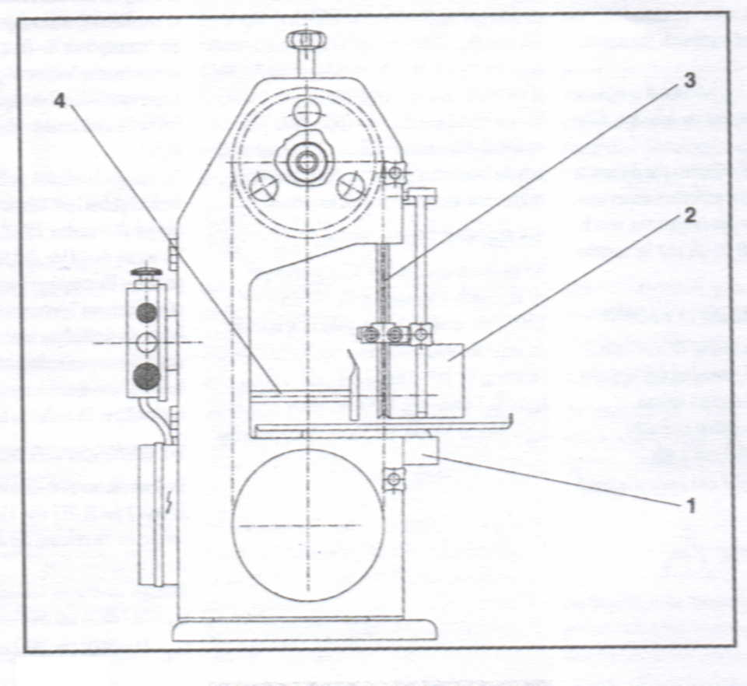
Рис.4-1
- Переключатель-ограничитель (см. рис. 4-1, часть 1)
Регулирует открытие подвижной крышки, которая останавливает устройство.

- Приспособление для продвижения мяса (рис. 4-1, часть 2)
Используется для продвижения мяса к пиле.

- Защита для пилы (рис. 4-1, часть 3)
Защищает оператора от лезвия пилы.

- Порционное устройство (рис. 4-1, часть 4)
Защита продуктов в зоне резки.
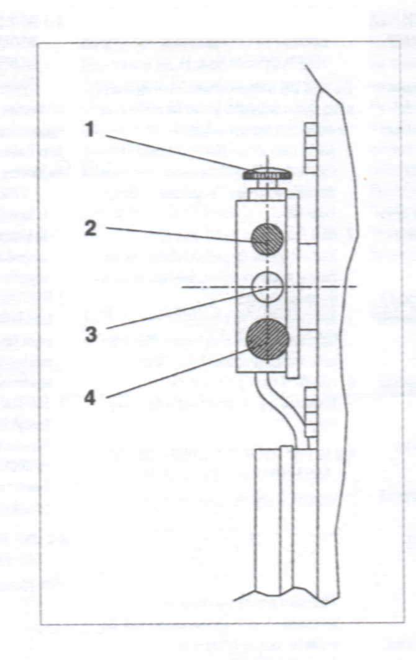

Электрические приспособления

1. Выпуклая красная кнопка.

Если её нажать, устройство тут же остановится. Чтобы продолжить работу, нужно повернуть кнопку против часовой стрелки.
2. Сигнальная лампа (белая)
Если она горит, значит, устройство включено.
3. Пусковая кнопка (зелёная)
Включение устройства.
4.Аварийная кнопка (красная)
Если её нажать, устройство немедленно остановится.

Глава 5. Управление, регулировка и эксплуатация устройства

Управление и регулировка (рис. 5-1)
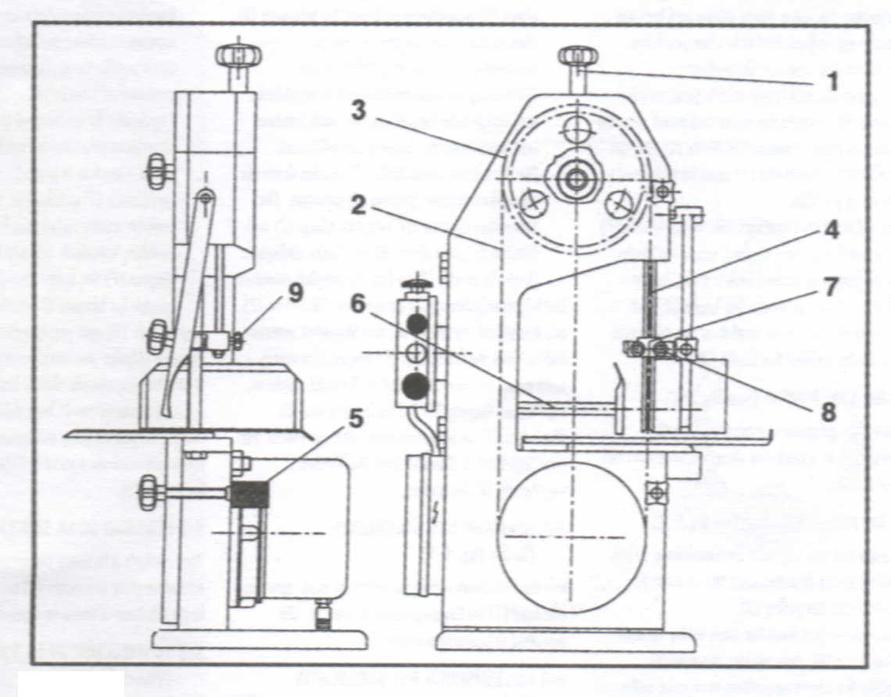
Рис. 5-1
Перед пуском устройства в эксплуатацию:

- Убедитесь в том, что напряжение источника энергоснабжения соответствует напряжению устройства.
- Проверьте состояние ограничительного переключателя
- Отрегулируйте порционное устройство, развинтив кнопку.
- Отрегулируйте направляющие лезвия, проверьте натяжение лезвия
- Отрегулируйте блоки верхней направляющей. Блоки удерживаются в нужном положении при помощи болтов. Развинтите болты и вставьте два тонких листочка бумаги между лезвием и блоками.
- Направляющая пилы оснащена двумя пластиковыми блоками. Чтобы пила правильно держалась, блоки должны быть натянуты.

Натяжение пилы

Чтобы достичь оптимального натяжения пилы, поверните маховик по часовой стрелке, пока не будет достигнут необходимый уровень натяжения.

Замена пилы

Чтобы заменить лезвие пилы, вращайте маховик против часовой стрелки. Затем извлеките пилу из шкива.
Удалите стопорный рычаг и замените пилу.
Для закрепления и натяжения пилы вращайте маховик по часовой стрелке.
Пила готова к работе. Чтобы начать работу, нажмите кнопку начала работы.

Эксплуатация

Оператор должен находиться спереди от устройства

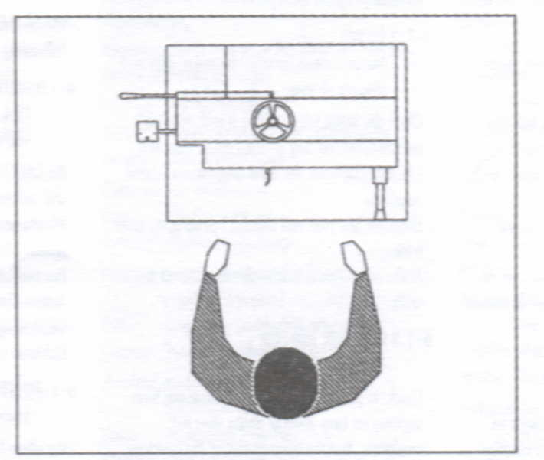

Глава 6. Периодические проверки, техническое обслуживание

Внимание!

Следует регулярно проводить осмотр устройства и мероприятия по техническому обслуживанию, так как это способствует поддержанию качества работы устройства и продлению срока его службы.

Рекомендуемые интервалы проведения данных мероприятий учитываются для стандартного рабочего дня.

Мойка и техническое обслуживание

Проверка осуществляется ежемесячно (через каждые 500 часов).

Электрическая система

Проверяйте систему, проводите чистку, по необходимости заменяйте детали.

Привод

Следует осматривать привод на износ деталей, а также осуществлять проверку уровня шума.

Включайте костепилку и выключайте. Повторите так несколько раз. Прислушайтесь, нет ли необычного шума, посмотрите, нет ли вибрации деталей (двигателя, подшипников).
При износе заменяйте детали.
Также рекомендуется мойка (чистка) устройства.

Электрический двигатель

Особенно тщательная проверка необходима при работе в условиях чрезвычайно высокой температуры (необходимо помнить о том, что температура подшипников не превышает 90º).
При необходимости заменяйте подшипники.

Глава 7. Неполадки и способы их устранения

Введение

Все операции по обнаружению неполадок и их устранению должны проводиться методично и в логической последовательности.

- Проблема: перегрев пилы
Причина: остатки продуктов на лезвии пилы
Способ устранения: почистить лезвие

- Проблема: перегрев пилы
Причина: блокировка подшипников
Способ устранения: заменить подшипники

- Проблема: устройство не включается при нажатии стартовой кнопки
Причина: нажата аварийная кнопка
Способ устранения: повернуть кнопку налево

- Проблема: устройство не включается при нажатии стартовой кнопки
Причина: включен микропереключатель
Способ устранения: закрыть крышку

- Проблема: при выключении устройства не срабатывает тормоз двигателя
Причина: неполадки в панели управления
Способ устранения: вызвать специалиста из сервисной службы

- Проблема: продукты нарезаются неравномерно
Причина: ослабление натяжения пилы
Способ устранения: натянуть пилу

- Проблема: продукты нарезаются неравномерно
Причина: лезвие пилы затупилось
Способ устранения: сменить пилу

- Проблема: выпадение пилы
Причина: неправильная установка
Способ устранения: отрегулируйте пилу

Глава 8. Схема электрического соединения (см. рис.)

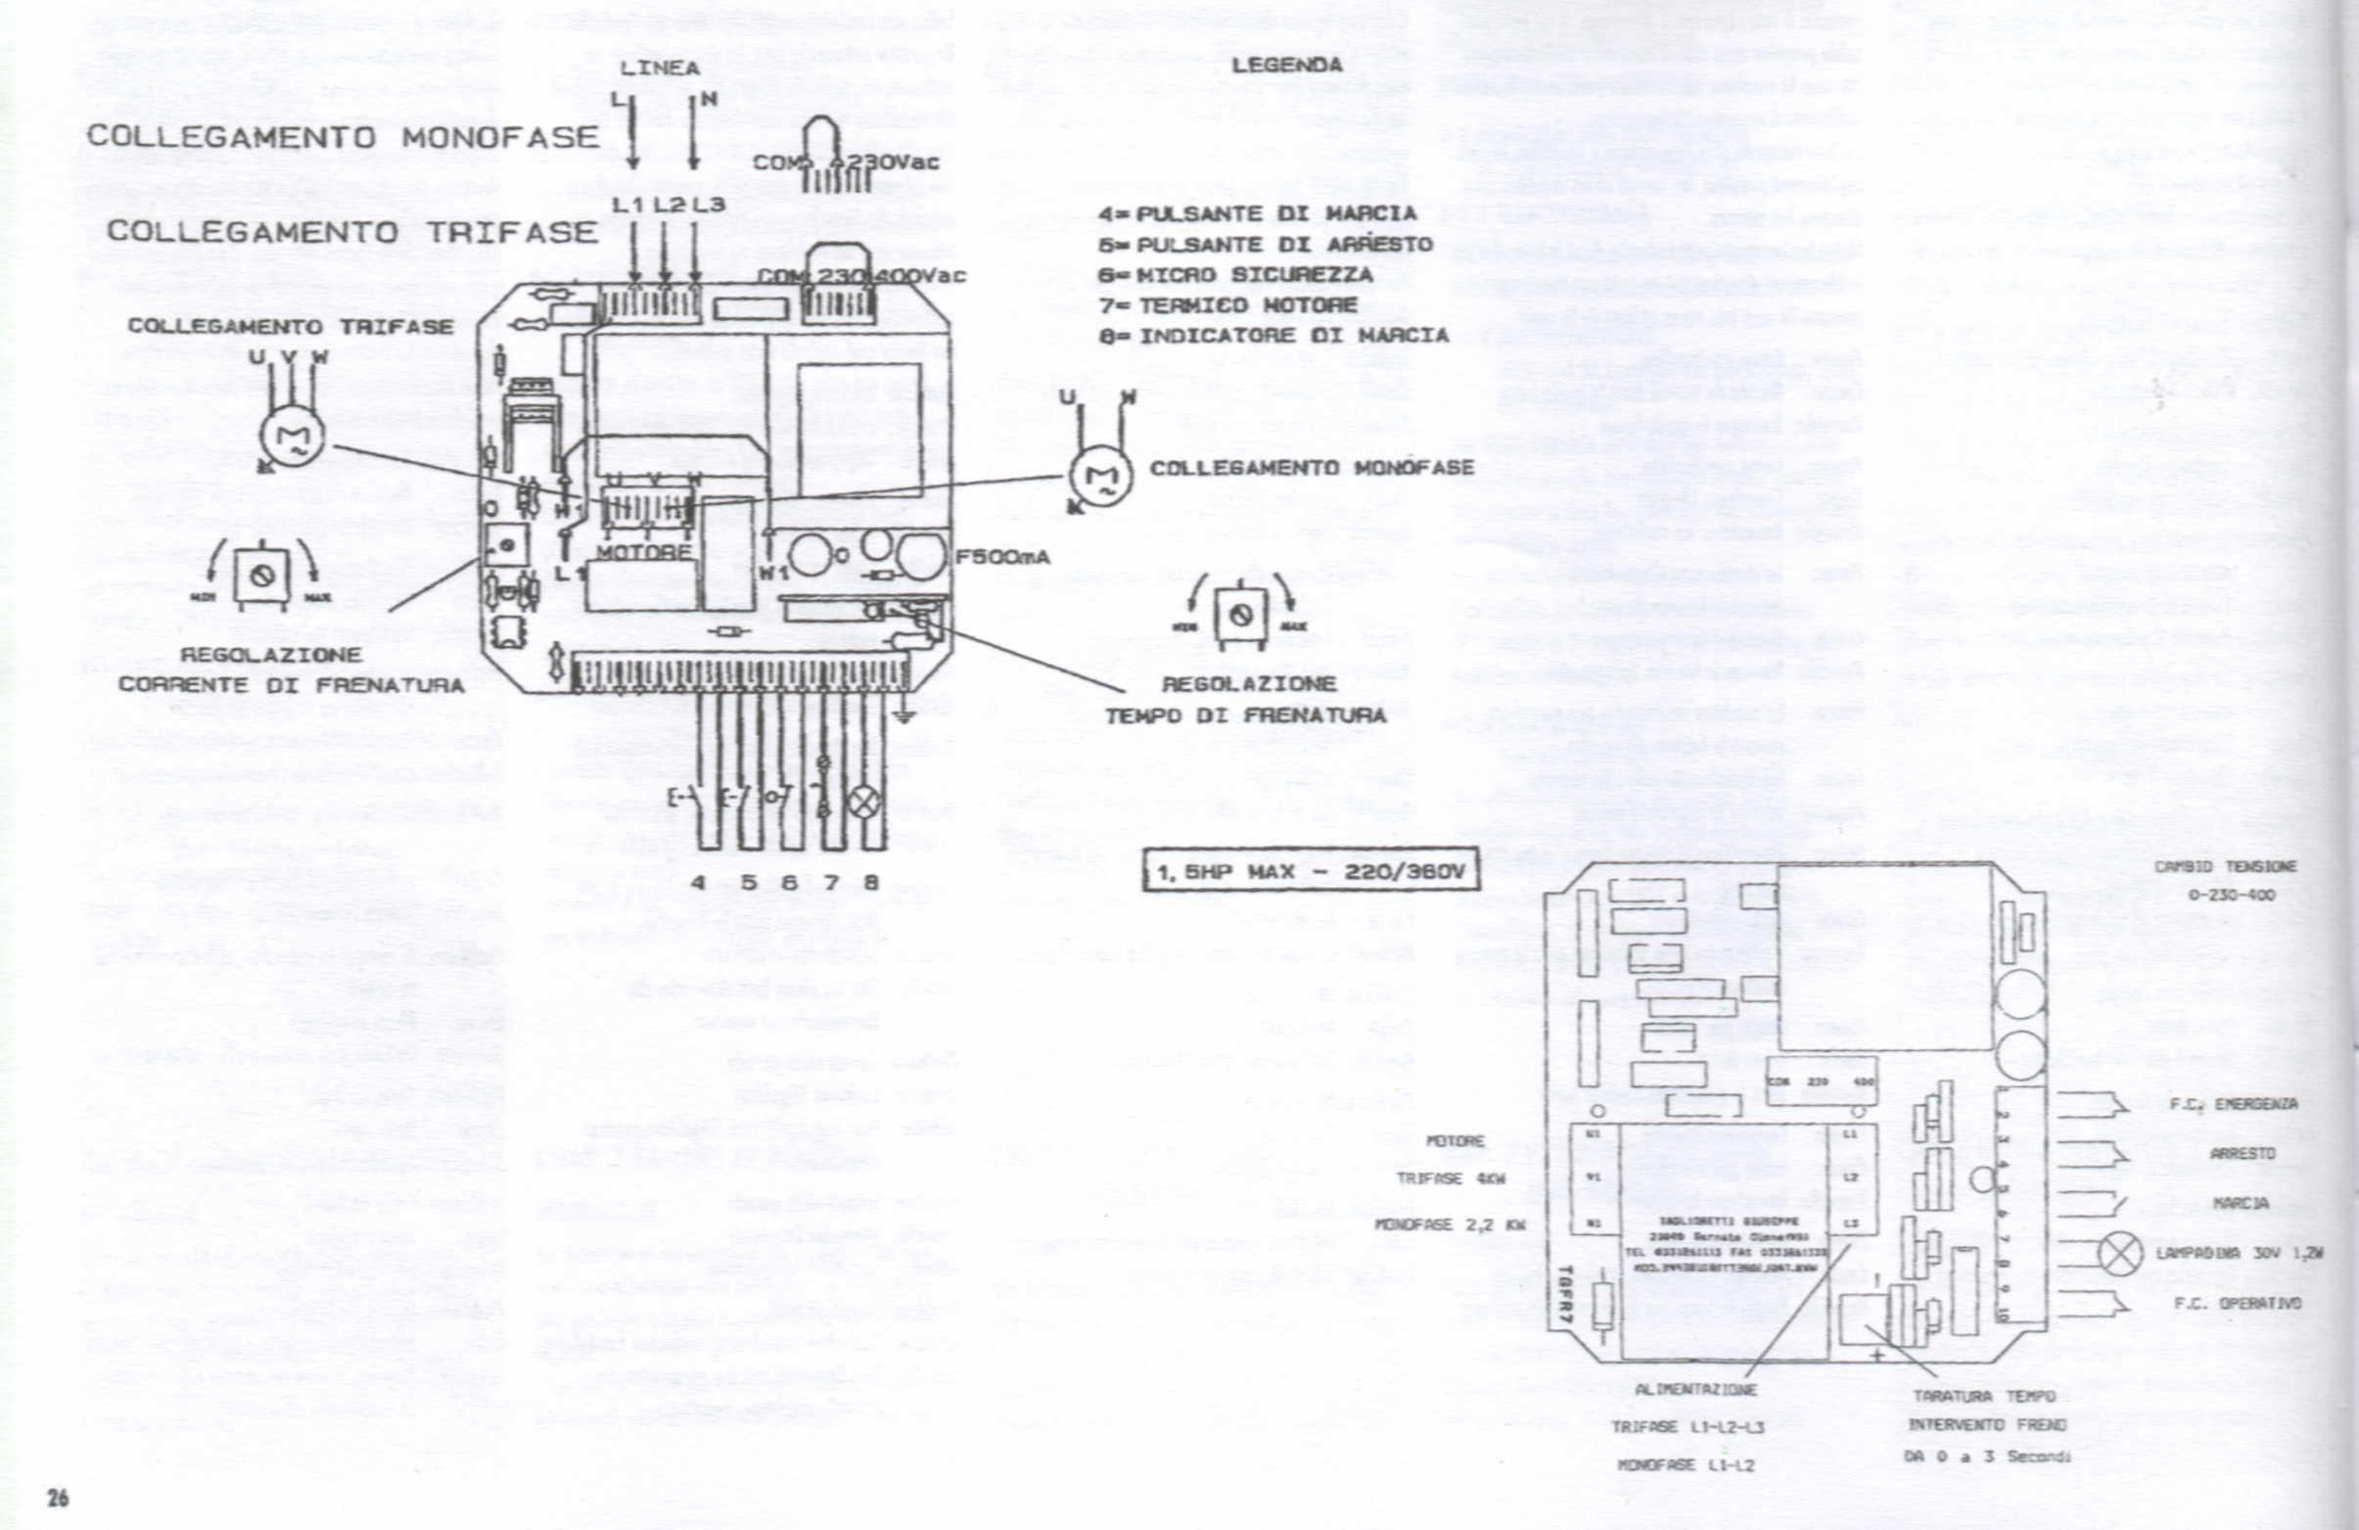

Глава 9. Запасные части
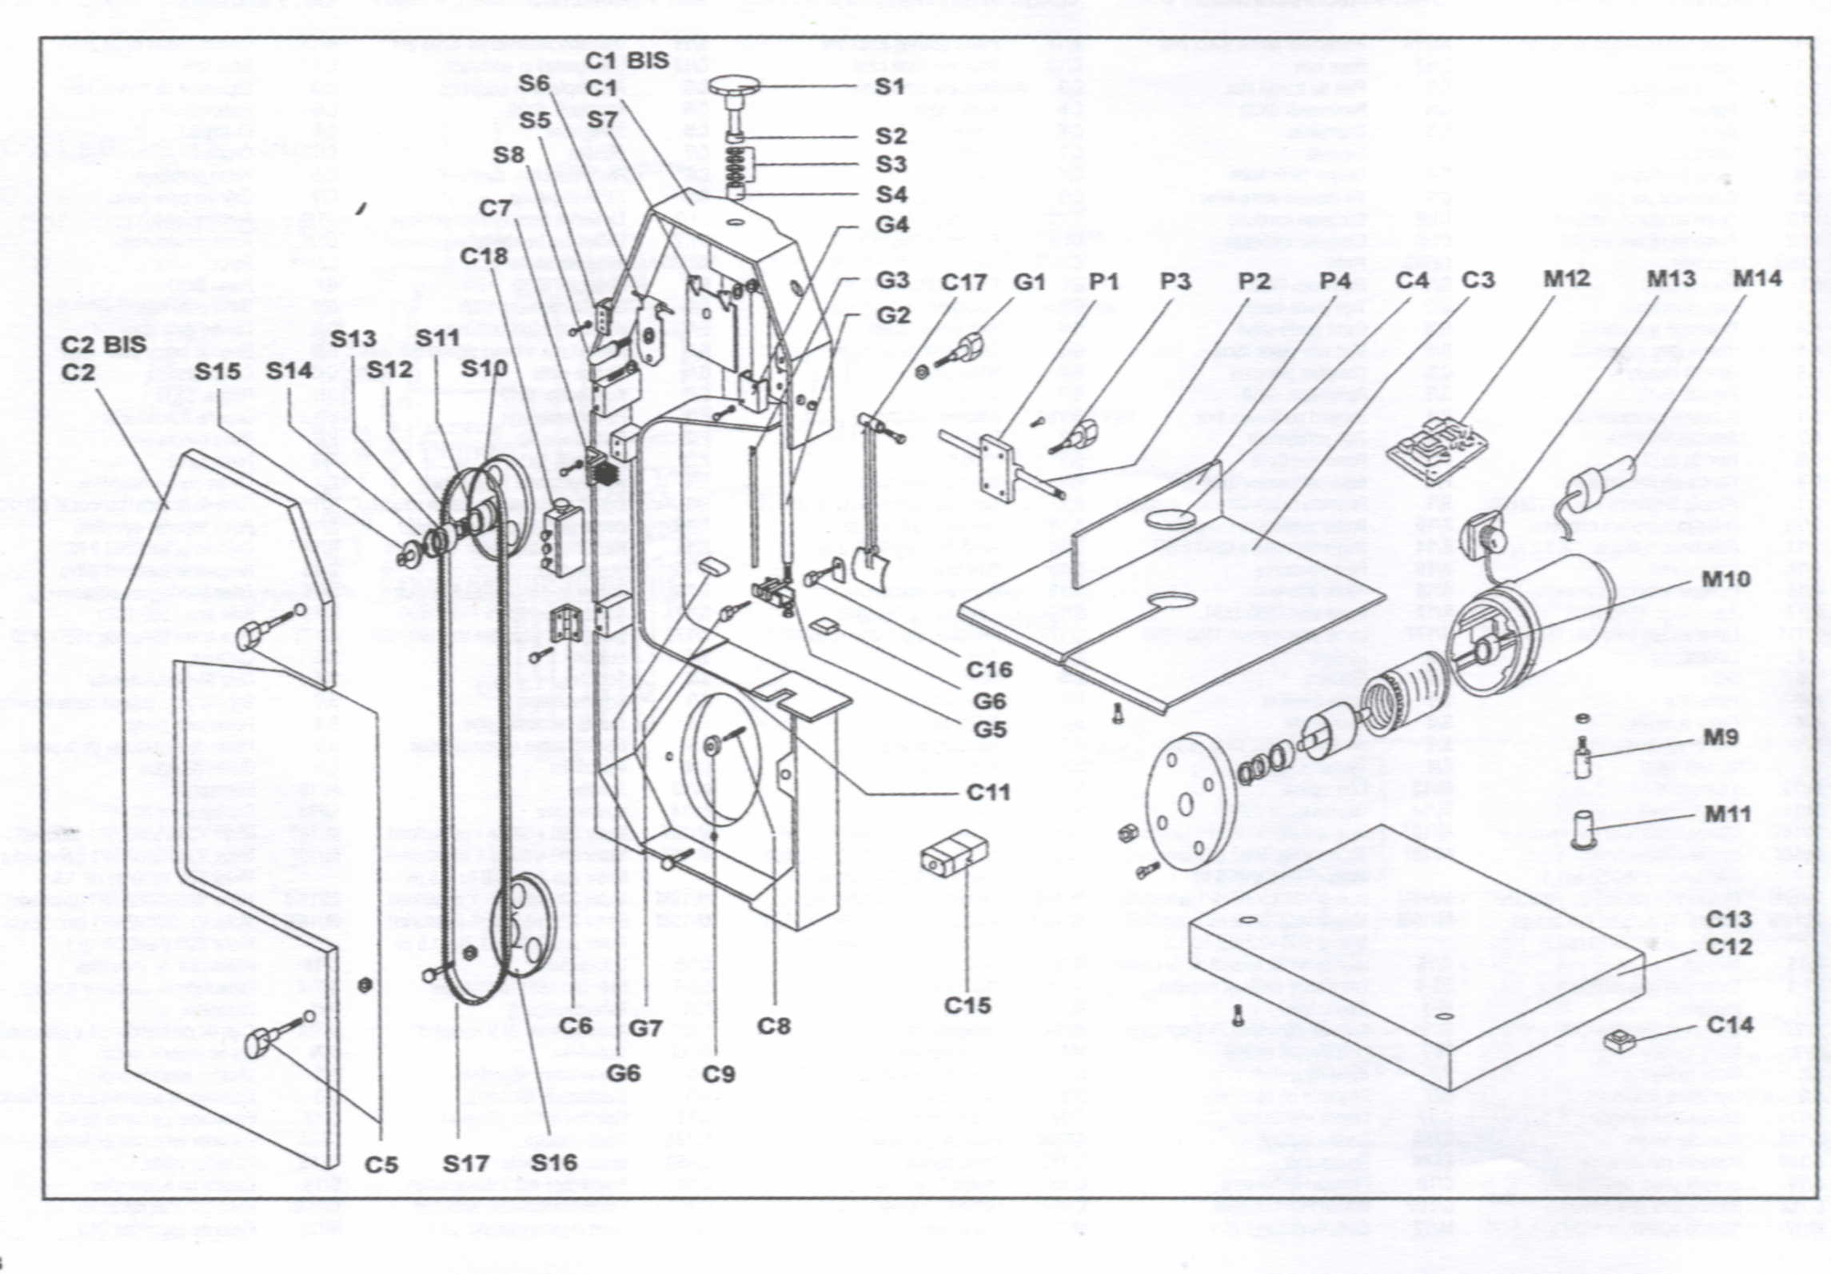
S/14 - подшипник для шкива 6203
С/12 – основа из нержавеющей стали
С/3 – стол из нержавеющей стали
С/5 - кнопка 6х30
С/6 – шарниры
С/7 – щётки
С/8 – защитный стержень для остановки пилы
С/9 – подшипник для стержня
С1/2 – анодированная обшивка
С1/2 - покрашенная обшивка
С2BIS – дверца
G1 – кнопка 6х30
G/2 – стержень направляющей для пилы
G/4 – квадрат направляющей для пилы
G/5 – блок направляющей
G/6 – белые вилки
G/7 – кнопки 6х12
Р/1 – опора для порционного устройства
Р/2 – стержень порционного устройства
Р/3 – кнопка 6х12
Р/4 – основа порционного устройства
S/1 – кнопка натяжения пилы 10х120
S/10 – верхний шкив
S/14 – подшипник для шкива 6203
S/15 – защита от пыли
S/16 – нижний шкив
S/17 – лезвие пилы INOX
S/17Т – лезвие пилы из нержавеющей стали
S/5 – планки
S/6 – направляющие
S/7 – опора для направляющих
S/8 – стержень шкива
S/9 – регулирующий стержень шкива
C/4 – нейлоновые затычки
М/13 – переключатель
М/14 – конденсатор
М/10Т – покрашенный двигатель 380 В 50 Гц 1 л.с.
М/10Т – анодированный двигатель 380 В 50 Гц 1 л.с.
М/10М – покрашенный двигатель 220 В 50 Гц 1 л.с.
Двигатель ECO 220 В 50 Гц 1,5 л.с.
С/15 – защитный микрон
S2-4 – кольца с внешней и внутренней нарезкой
М/1 – направляющее устройство
М/2А – распределительная коробка
М/9 – опора для двигателя
S/3 – пружины для натяжения лезвия пилы
G3/3 – защитный захват
С/17 – устройство для продвижения мяса
С18А – кнопка продвижения
С/18В – зелёная кнопка
С/18 – пластиковый ящик с двумя кнопками
С/7СЕ – скребок INOX
М/12 – электрическая панель самовыключающаяся 24 В

